Créer un chat

1. Cliquez sur le bouton « Activer le mode édition » en haut à droite de la page
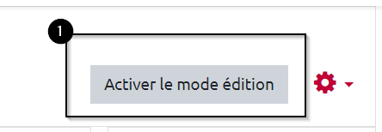

2. Cliquez sur « Ajouter une activité ou une ressource »
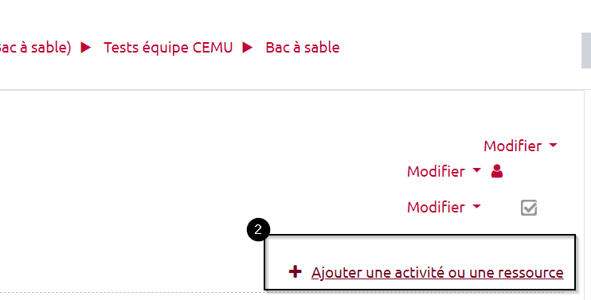

3. Sélectionnez l'activité « Chat » puis cliquez sur « Ajouter ». Vous êtes renvoyé vers la page de paramétrage du chat
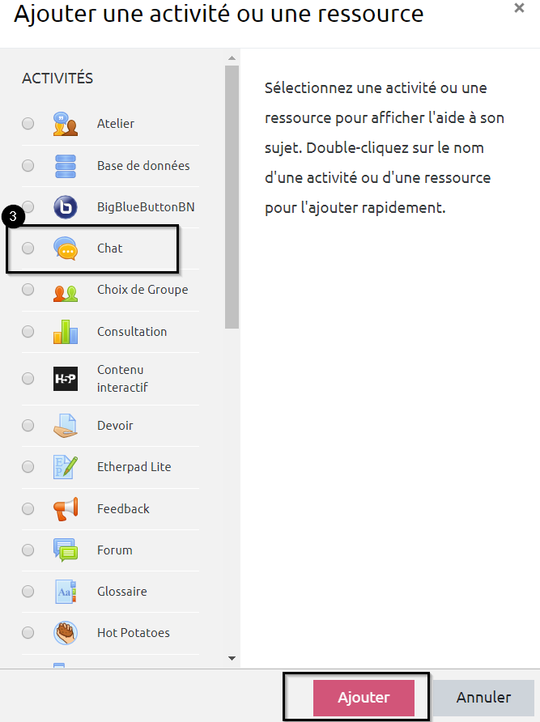

4. Donnez un nom au chat dans le champ « Nom de ce salon »
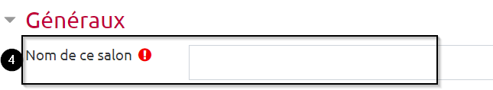

5. Faites défiler la page et cliquez sur « Enregistrer et afficher » pour accéder au chat
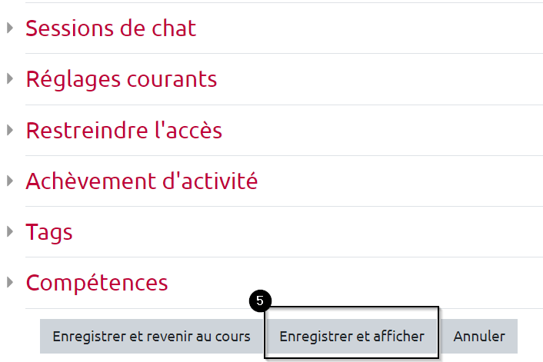

6. Le chat est créé. Pour y participer, cliquez sur « Cliquer ici pour participer au chat » (cet affichage est identique pour les enseignants et les étudiants).


